НЕУДАЧНОЕ СВИДАНИЕ
Слова неизвестного автора муз. А. Цфасмана
Обр. В.Моделя, переложение Е.Копыловой
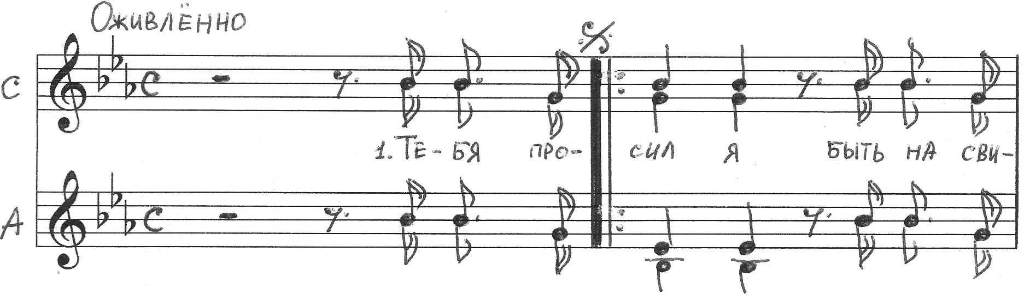
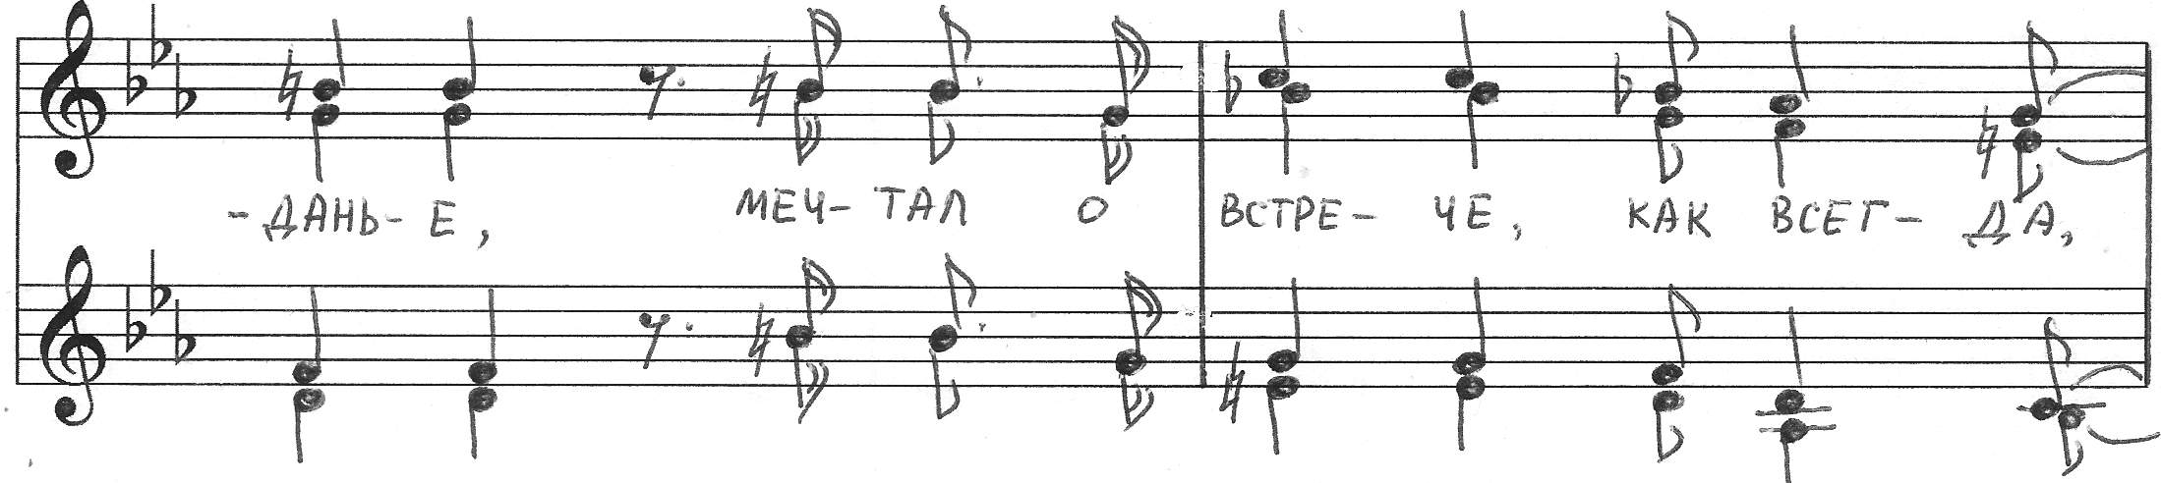
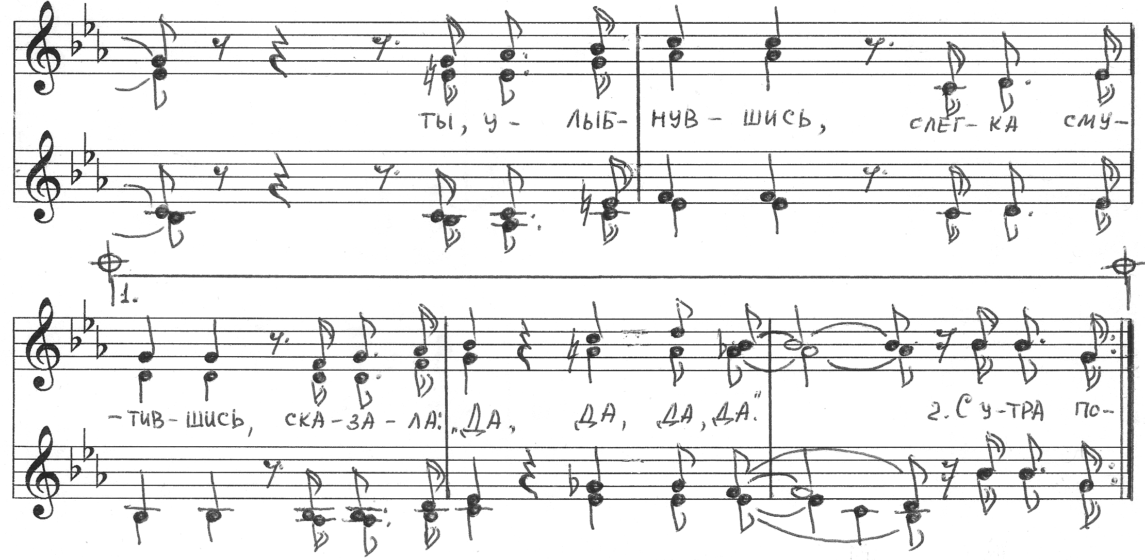
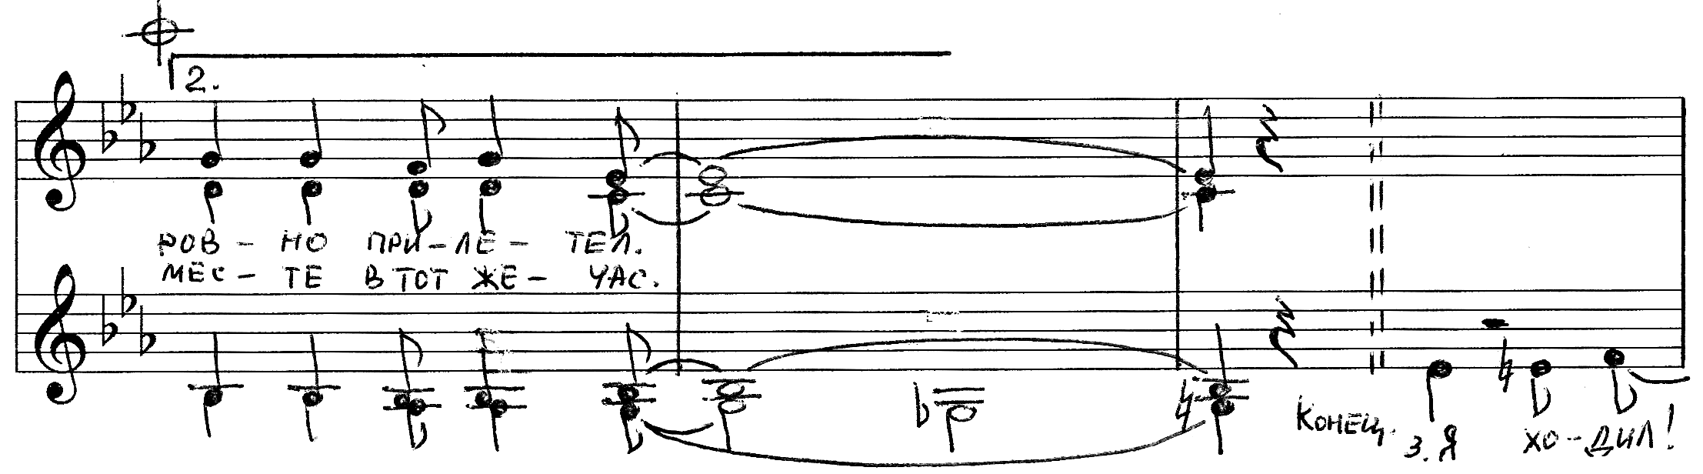
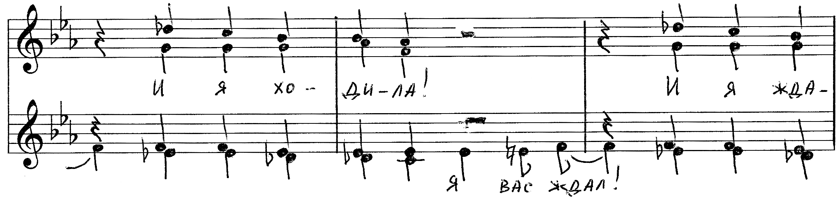
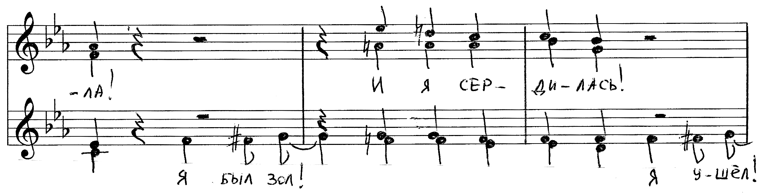
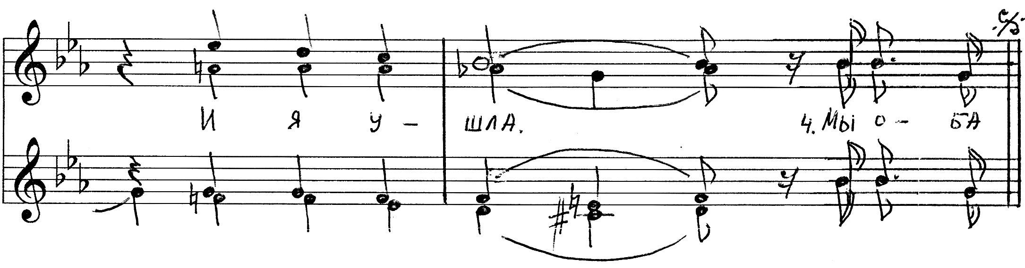

2. С утра побрился и галстук новый  В горошек синий я надел,  Купил три астры,  В четыре ровно прилетел. | 4. Мы оба были: я у аптеки,  а я в кино искала вас,  так, значит, завтра,  на том же месте в тот же час.

НЕУДАЧНОЕ СВИДАНИЕ
Слова неизвестного автора муз. А. Цфасмана
Обр. В.Моделя, переложение Е.Копыловой
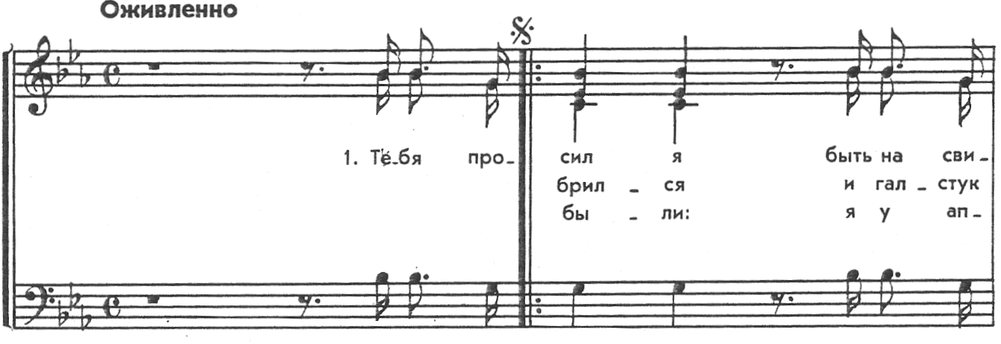

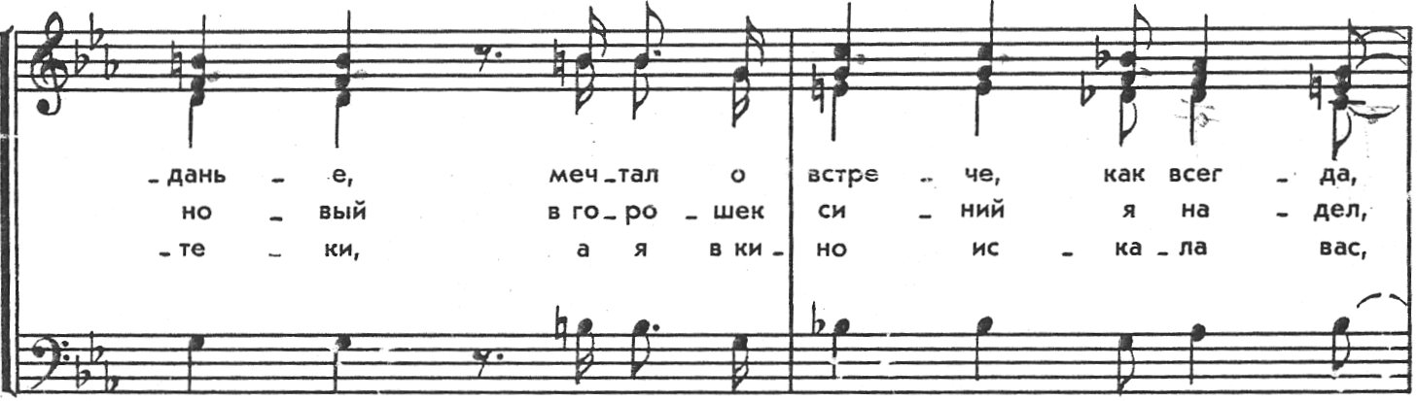

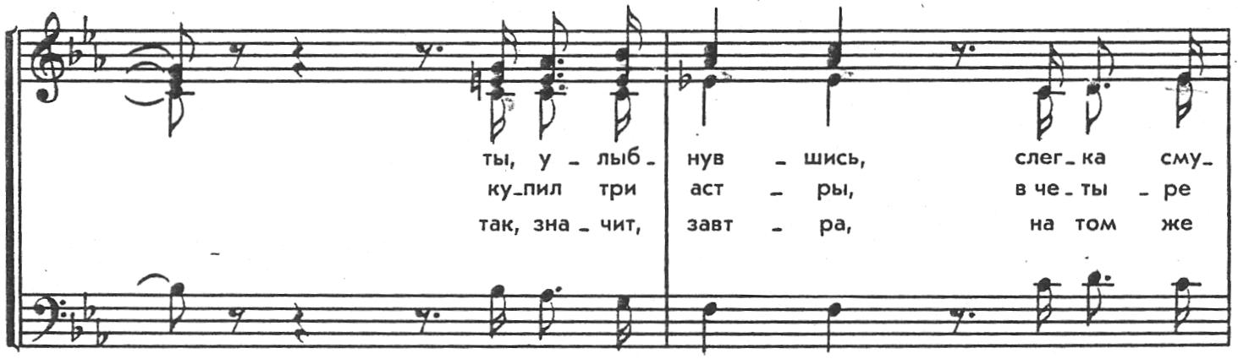

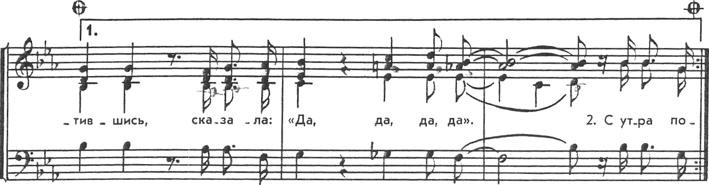
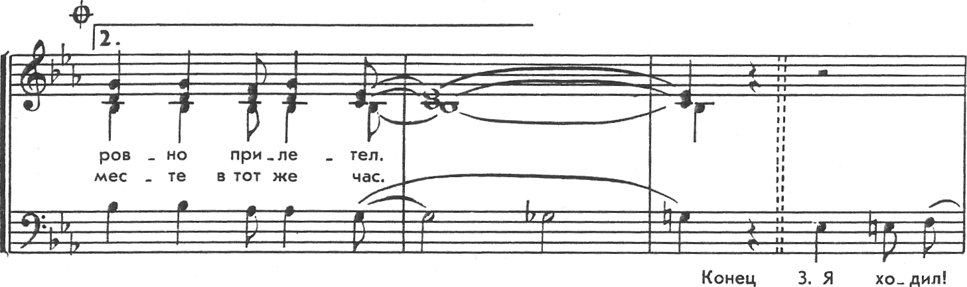

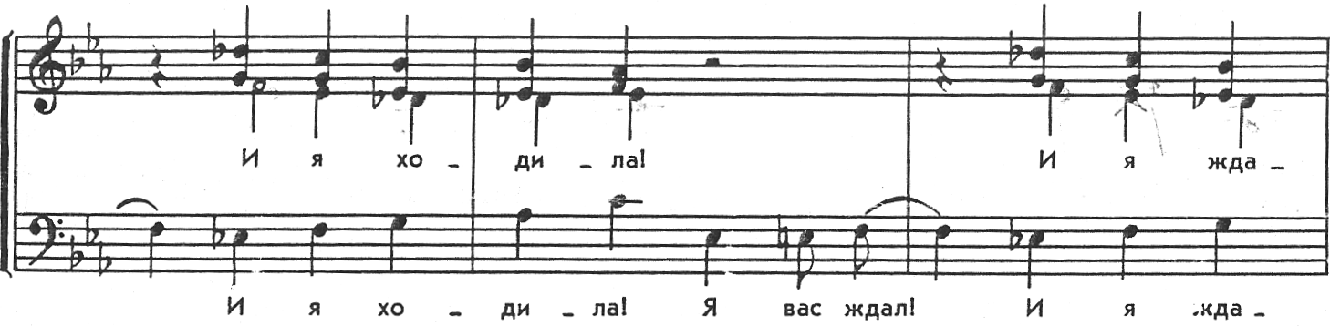

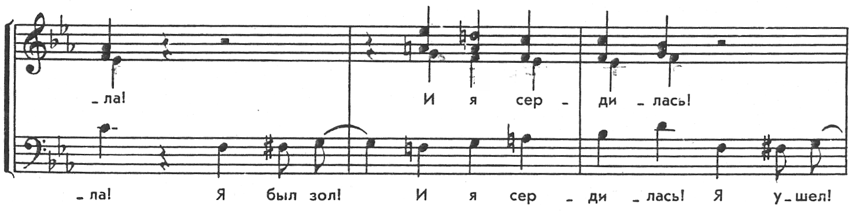

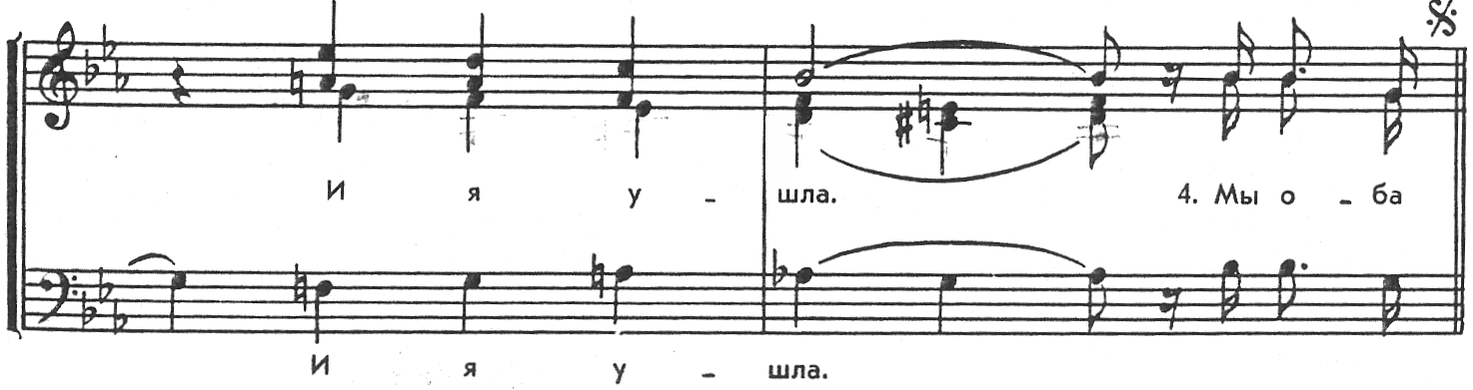

НЕУДАЧНОЕ СВИДАНИЕ
Слова неизвестного автора муз. А. Цфасмана
Обр. В.Моделя, переложение Е.Копыловой

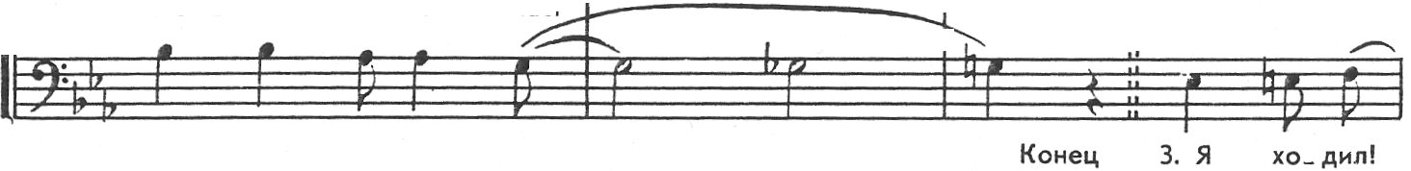

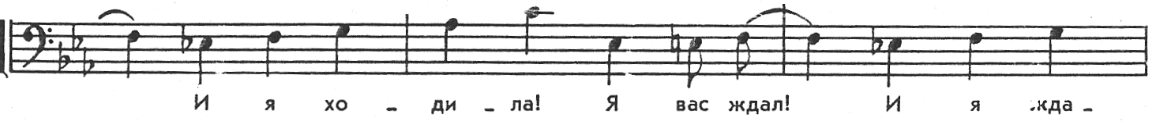

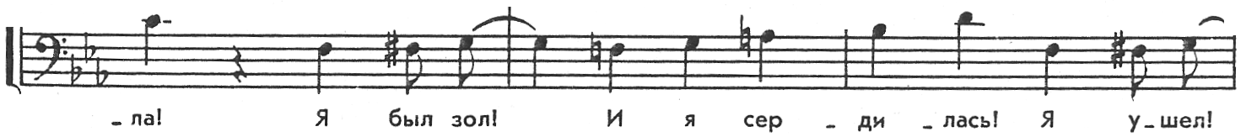

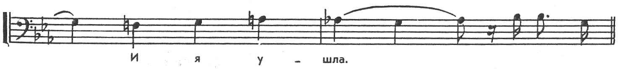
2. С утра побрился и галстук новый  В горошек синий я надел,  Купил три астры,  В четыре ровно прилетел. | 4. Мы оба были: я у аптеки,  а я в кино искала вас,  так, значит, завтра,  на том же месте в тот же час.

